Veškeré modelace provádím nad Apotheke, ne nad výkaznictvím. Všechny potřebné pohledy, pro které Apotheke neobsahuje parametry – např. ZP, diag.skupiny – modeluji ze struktury výkaznictví.

Vybral jsem si analýzu na kombinaci HERCEPTIN a OGIVRI

Důvod: V případě Herceptinu se výrazně lišíme a zároveň je kombinatoricky zajímavý. U Herceptinu se totiž snižovala cena obou SUKL kódů a zároveň u 150mg balení byla pro 2020 počítáno se switchem za Ogivri (25% plánovaného objemu Herceptinu).

Vstupní tabulka (přebírám z excelu MAK, který obsahoval veškerá východiska – já jsem tomu dal jen štábní kulturu níže, aby věty mohl načíst modelační program).

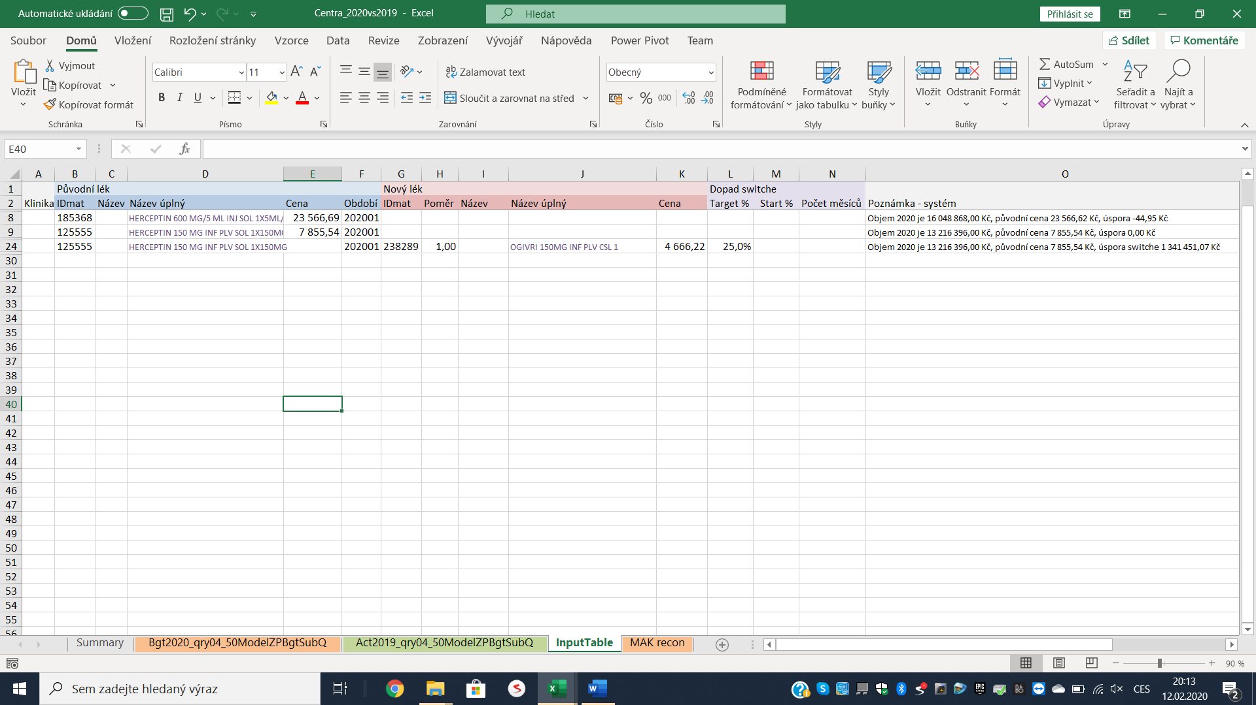

Žádné další vstupy u Herceptinu a Ogivri nebyly zamýšleny.

Modelace 2020 byla zpracována tak, že se data 2019 překlopila do 2020. Dále byl rok 2020 naceněn posledními známými cenami. Nakonec byly zpracovány individuální změny viz tabulka výše.

Tabulka výše byla zpracována v listopadu 2019. Finální modelace o dva měsíce později. Z tabulky je patrné, že systém již o snížení cen Herceptinu věděl, z posledních známých nákupní cen (automatismum, není zapotřebí individuálních vstupů). Nicméně i tak informuje, že daný řádek (první dva řádky výše) neznamenají žádnou úsporu (rozdíl způsoben jen trošku nepřesným odhadem).

Třetí vstup je switch 25% plánovaného objemu Herceptinu za Ogivri.

Konkrétně v číslech:

Sesumarizoval jsem si Tvojí tabulku z disku T, Martine, kde máš obrat 2019 v původních cenách 1.226 mil. a v nových cenách 1.116 mil. Z toho vycházím, identifikuješ úsporu v centrech 110M, já vidím na úsporu o 26 mil. vyšší.

Že máme rozdíly i ve 2019 je zřejmě dáno tím, že Ty vycházíš z výkaznictví, kdežto já ze skladové evidence. Tu se asi zase budeme vadit, ale pro mě je důležitější skutečná spotřeba, navíc neobsahuje průměrné ceny a fiktivní kódy, které se ve výkaznictví občas vyskytují. Ale pro analýzu nejsou rozdíly zásadní.

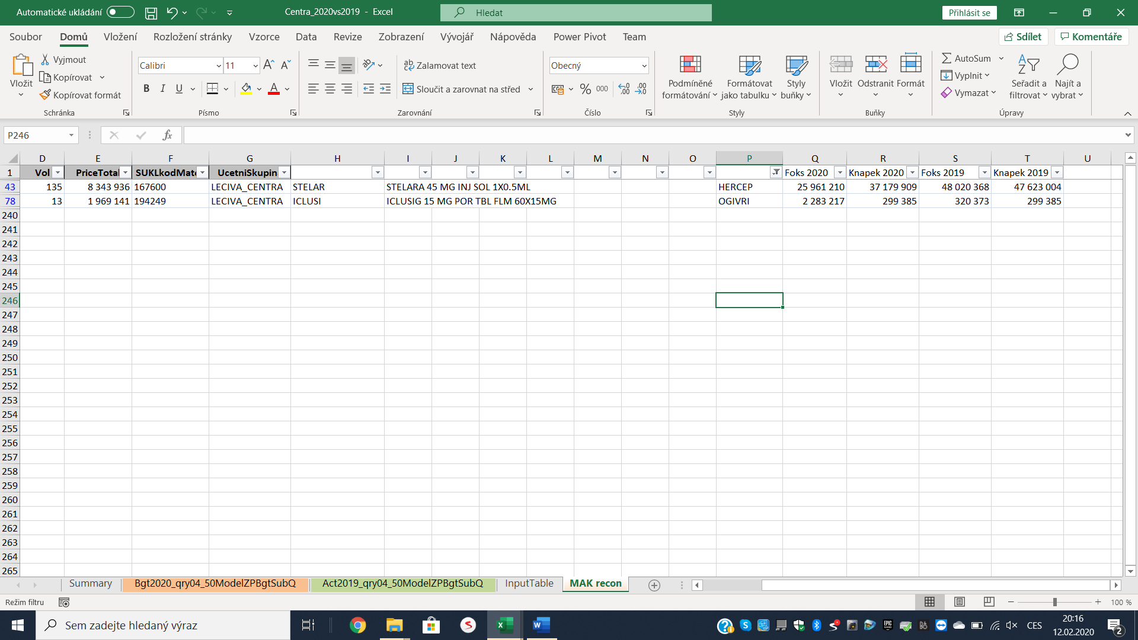

Zásadní je, že zatímco já modeluji ve 2020 spotřebu Herceptinu a Ogivri ve výši 28.2 mil. Ty očekáváš 37.5 mil. To je cca třetina našeho celkového rozdílu.

Ve 2019 vypadala situace takto:

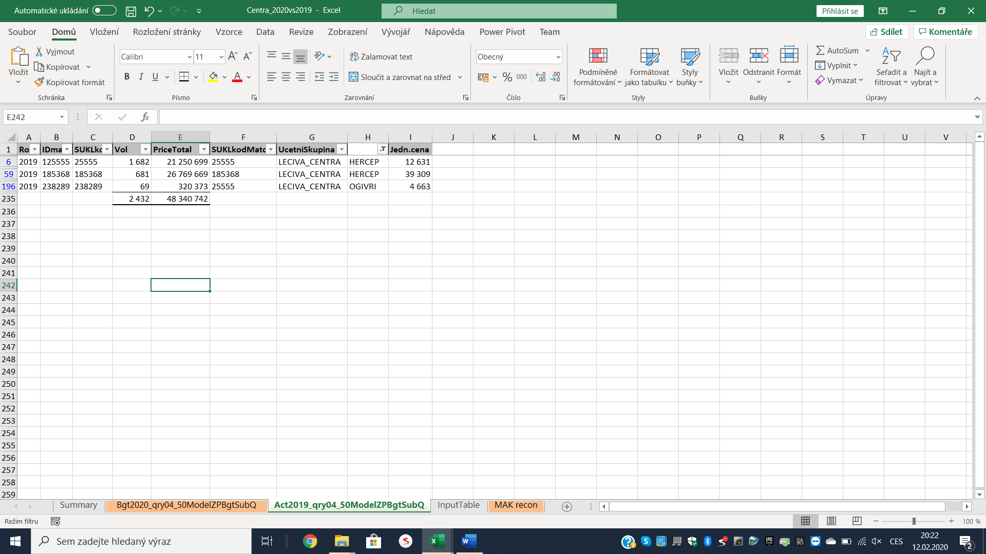

Spotřeba 48.340K CZK, množství 2.432. Průměrné ceny odpovídají tomu, že v průběhu roku docházelo k úsporám.

Ve 2020 modeluji:

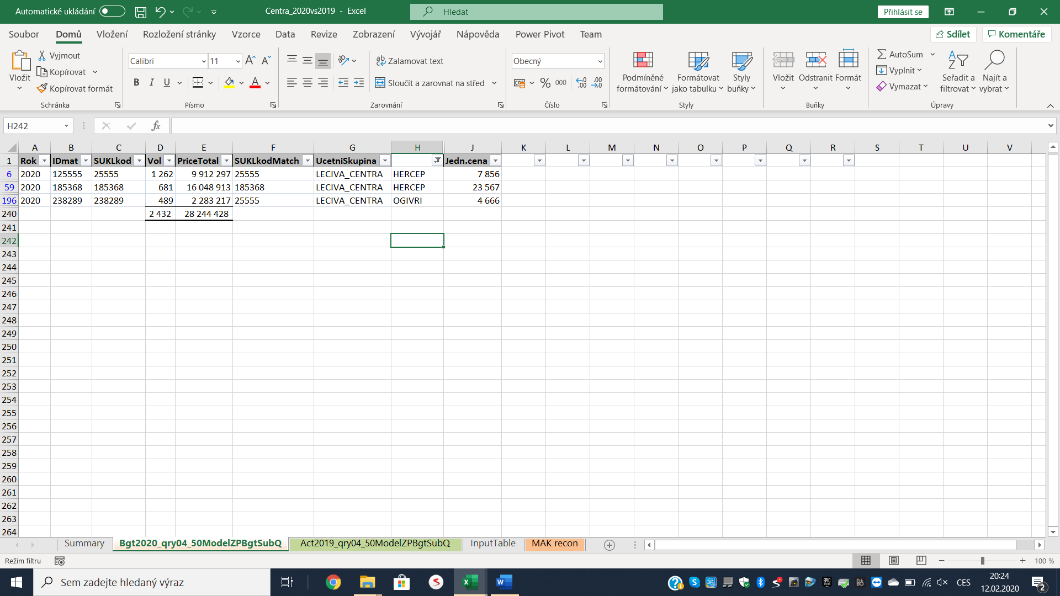

Celkové množství musí být logicky stejné.

Je patrné, že ceny Herceptinu již jsou na nové úrovni (v listopadu šlo o ruční vstup, teď v lednu to již systém vidí sám z posledních nákupních cen).

Zároveň je zřejmé, že zatímco kód 185368 prošel jen cenovou změnu, 25% kódu 25555 bylo switchnuto za Ogivri (Ogivri tedy narostlo na 489 ks, Herceptin klesl na 1.262 ks). Zároveň Ogivri je v poslední známé ceně, která je zároveň i naším modelovaným vstupem.

Kód Herceptinu 183368 zůstal beze změny objemu, promítl se jen cenový vliv.